UNIVERSIDAD AUTONOMA DE ASUNCION

FACULTAD DE CIENCIAS ECONÓMICAS Y EMPRESARIALES





INFORME DE APLICACIÓN DE ENCUESTA - AUTOEVALUACIÓN GRADUADOS

2024

**Índice**

Contenido

Información General 4

Datos de Caracterización 4

1. Sexo. 4

2. Edad. 4

3. Antecedentes académicos 5

1. Estudios después del egreso. 5

4. Tiempo de culminación de la carrera cursada. 6

5. Estudios después del egreso. 6

6. Iniciación del estudio de Postgrado. 7

7. Formación pos-graduación. 7

8. Lugar de formación de postgrado. 8

9. Utilidad del estudio de grado. 8

8. Financiación de la formación en postgrado. 9

9. Actualización o perfeccionamiento de la carrera de egreso. 9

10. Ofertas de la Facultad 10

11. Vinculación a la función docente. 10

12. Vinculación a la FACEYE. 12

a. Motivos de vinculación a la FACEYE: 12

b. Motivos por los que NO se vinculan a la FACEYE: 13

13. Recomendación de estudiar en la Universidad Autónoma de Asunción. 13

Antecedentes laborales 16

1. Trabajo actual. 16

2. Trabaja en su profesión. 17

3. Primer empleo 17

4. Situación laboral actual. 18

5. Congruencia de la formación académica con el área laboral. 19

6. Conocimientos profesionales adquiridos. 19

7. Capacitación adicional. 20

8. Función laboral principal. 20

9. Años de desempeño de su función laboral principal. 21

10. Cantidad de empleados. 22

Experiencia y formación ofrecida por la Carrera. 23

Puntos fuertes de su formación. 23

Puntos débiles de su formación. 25

El recuerdo más grato acerca de su etapa de formación en la Carrera. 26

Resultados 28

1. Dimensión: Gobernanza de la carrera. 28

1.1. Organización. 28

2. Dimensión: Proyecto Académico. 30

2.1. Perfil del Egresado, Plan de Estudios y Programas de Asignaturas. 30

2.2. Proceso de enseñanza y aprendizaje. 31

2.3. Investigación y extensión. 33

3. Dimensión: Personas 35

3.1. Directivos. 35

3.2. Docentes. 36

4. Dimensión: Recursos. 38

4.1. Infraestructura. 38

Comentarios y sugerencias. 40

A continuación se transcriben los aspectos que los graduados consideraron importantes mencionar: 40

**EVALUACIÓN DE LA CARRERA CURSADA EN OPINIÓN DE LOS GRADUADOS**

# Información General

La encuesta de **Autoevaluación de la Carrera Cursada en opinión de los Graduados**, ha sido aplicada desde el **18 de Agosto** al **28 de Octubre** del 2024.

Han completado la encuesta un total de **139 graduados.**

# Datos de Caracterización

## Sexo.

El **64,10%** de los encuestados corresponde al sexo **femenino**, el **33,33%** al sexo **masculino**. El restante **2,56%** no responde.

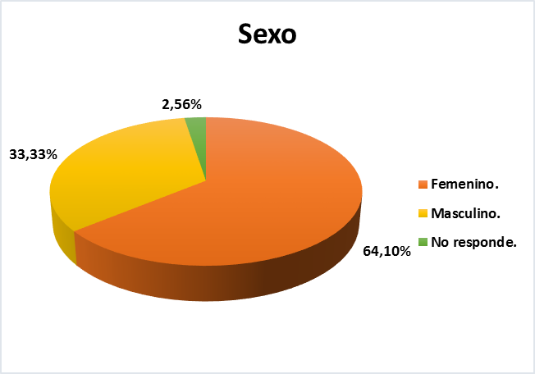

## Edad.

Las edades de la mayoría **(25,64%)** de nuestros encuestados oscilan entre los **25 y 29 años**, seguidamente de un **23,08%** que expresan tener entre **30 y 34 años**, por otra parte, un **12,82%**

dicen tener entre **20 y 24 años**. El **10,26%** tiene más de **45 años o más**, mientras que, el **5,13%**

entre **40 y 44 años**, el restante, **2,56%** no responde.

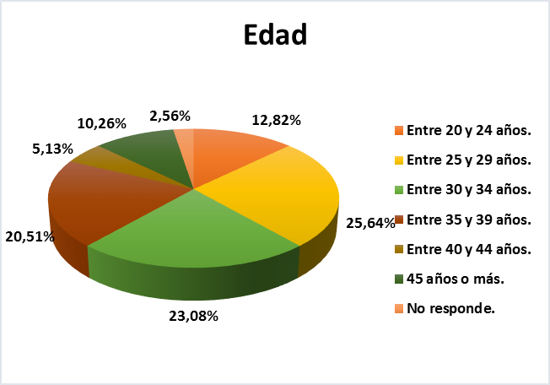

# Antecedentes académicos

## Estudios después del egreso.

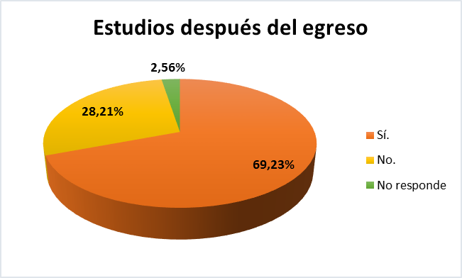Al ser consultados sobre su formación en Postgrados, el **69,23%** expresó **sí** ha hecho estudios después de su egreso, mientras que el **28,21%** no lo han hecho. Finalmente, el **2,56%** no responde.

## Tiempo de culminación de la carrera.

En este apartado han respondido el **53,85%** de los encuestados, quienes afirman haber culminado la carrera en un tiempo mayor al establecido. Los mismos aportaron un total de **32 apreciaciones**, considerando que podían seleccionar más de una opción.

De manera general han expresado las siguientes causas:

|  |  |
| --- | --- |
| **Causas del tiempo real de culminación de la Carrera** | **%** |
| Combinación de estudio y trabajo. | 31,25% |
| Otra. | 25,00% |
| Económicas. | 21,88% |
| Familiares. | 15,63% |
| Alto nivel de exigencia de las asignaturas. | 3,13% |
| Profesores con sistemas de evaluación subjetivos y perniciosos. | 3,13% |

En el caso de aquellos **(25%)** que dicen tener **otra** causa, detallaron lo que sigue a continuación:

* Viajes laborales frecuentes.
* Una combinación de trabajo y temas familiares.
* La no Habilitación de las materias en los semestres, por falta de cantidad de alumnos.

## Estudios después del egreso.

* Me gradué dentro de lo normal 5 años.
* No se habilitaba materias en ambos semestres, por ende, debías a esperar al próximo semestre para tomarla.
* Terminé en tiempo adecuado.

En este apartado han respondido el **69,23%** de los encuestados. Los mismos aportaron un total de **39 apreciaciones**, considerando que podían seleccionar más de una opción.

De manera general han expresado que realizaron los siguientes estudios:

|  |  |
| --- | --- |
| **Otros estudios después del egreso** | **%** |
| Especialización. | 33,33% |
| Maestría. | 30,77% |
| Diplomado. | 23,08% |

|  |  |
| --- | --- |
| **Otros estudios después del egreso** | **%** |
| Otra carrera universitaria. | 10,26% |
| Otro. | 2,56% |

Se ha denotado que la mayoría han hecho **especializaciones** (33,33%) y **maestrías** estudio (30,77%).

En el caso de aquellos que dicen haber realizado **otro(s)** estudio(s), detallaron lo que sigue a continuación:

* Postgrado.

## Iniciación del estudio de Postgrado.

Al ser consultados sobre “¿Cuánto tiempo transcurrió entre el término de sus estudios de grado y la iniciación de un estudio de postgrado?”, los graduados respondieron lo siguiente:

* Menos de un año.*3
* 1 año.*4
* 2 años.*6
* 3 años.*2
* 4 años.
* 5 años*3
* 8 años.*2
* 24 años.

Observación: * indica la cantidad de veces que se ha repetido un comentario.

## Formación pos-graduación.

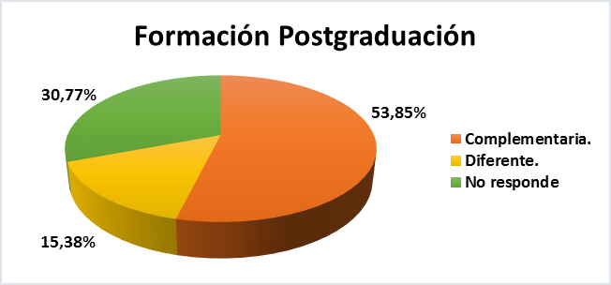Al ser consultados sobre “¿Su formación de pos-graduación es complementaria o diferente a la de su título de egreso?.”, el **53,85%** afirmó que sus estudios pos-graduación han sido **complementarios**, otro **15,38%** dicen que son **diferentes** y el restante **30,77%** no ha emitido respuesta en este punto.

## Lugar de formación de postgrado.

En este apartado han respondido el **69,23%** de los encuestados. Los mismos aportaron un total de **26 apreciaciones**, considerando que podían seleccionar más de una opción.

De manera general han expresado que:

|  |  |
| --- | --- |
| **Su formación de postgrado, la realizó:** | **%** |
| En otra universidad privada del país. | 38,46% |
| En la UAA. | 34,62% |
| En otra universidad pública del país. | 11,54% |
| En el extranjero. | 7,69% |
| Otra. | 7,69% |

Se ha denotado que la mayoría de los encuestados realizó sus estudios de postgrado en **otra universidad privada del país** (38,46%) y en la **UAA** (34,62%).

En el caso de aquellos que seleccionaron la opción **otra**, detallaron lo que sigue a continuación:

* Técnica Contable. • No hice formación de postgrado.

## Utilidad del estudio de grado.

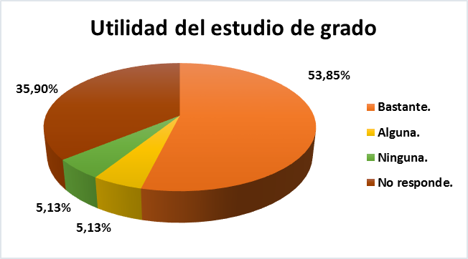Al ser consultados sobre “¿Qué utilidad tuvo para el desarrollo del curso de postgrado sus estudios de grado?.”, el **38,90%** no han respondido. Por otra parte, el **53,85%** afirmó que sus estudios de grado fueron de **bastante** utilidad, otro **5,13%** dicen que de **alguna** manera les fue útil, un porcentaje igual al anterior expresó que no tuvo **ninguna**.

## Financiación de la formación en postgrado.

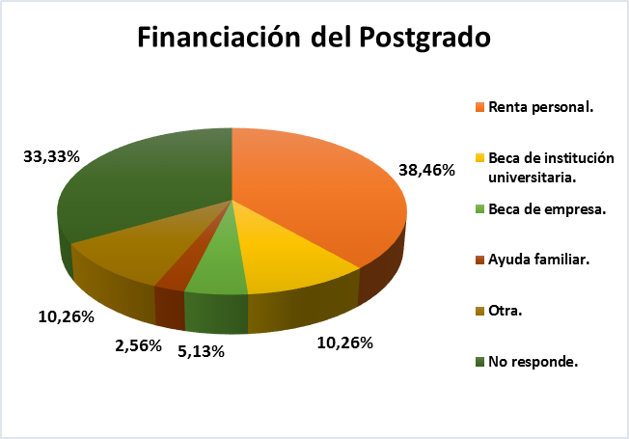Al ser consultados sobre ¿Cómo financió su estudio de postgrado?.”, el **33,46%** no han respondido. Por otra parte, la mayoría (**38,46%**) afirmó que financió sus estudios de postgrado mediante **renta personal**.

## Actualización o perfeccionamiento de la carrera de egreso.

Sobre la realización de cursos, seminarios, talleres, asistencia a congresos, etc. Para la actualización o perfeccionamiento de su carrera de egreso en los dos últimos años, el **74,36%** afirma que **sí**, en cambió el **23,08%** dice que **no**. Finalmente, el **2,56%** no responde.

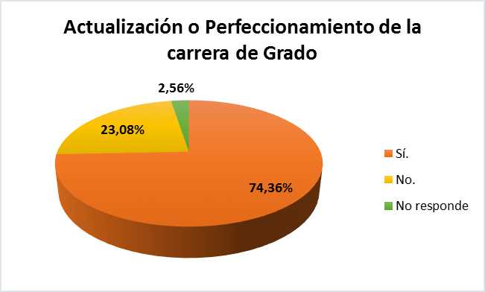

## Ofertas de la Facultad

En este apartado han respondido el **97,44%** de los encuestados. Los mismos aportaron un total de **57 apreciaciones**, considerando que podían seleccionar más de una opción.

De manera general han expresado lo siguiente:

|  |  |
| --- | --- |
| **Le gustaría que la Facultad - Carrera le ofrezca:** | **%** |
| Cursos de postgrado (Especializaciones, Maestrías, Doctorados). | 50,88% |
| Seminarios, congresos, capacitaciones. | 47,37% |
| No le interesa. | 1,75% |

Se denota que el **50,88%** se encuentra interesado en el ofrecimiento de **cursos de postgrado** y el **47,37%** en **seminarios, congresos, capacitaciones**, finalmente el grupo minoritario **(1,75%)** dicen no tener interés.

## Vinculación a la función docente.

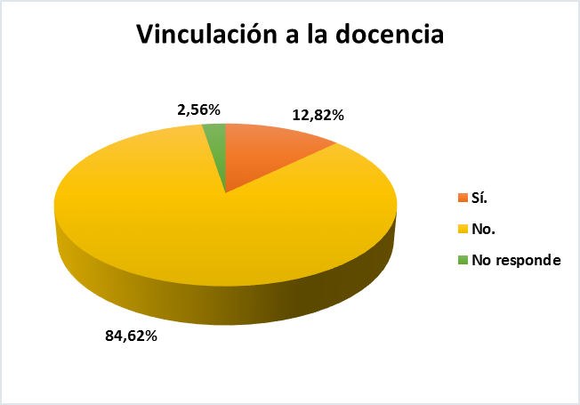Al ser consultados sobre “¿Está vinculado a la función docente en la UAA o en alguna otra Universidad?.”, el **84,62%** dice **no** estar vinculado a la función docente, **12,82%** expresa que **si**, por otra parte, el **2,56%** no responde.

Aquellos que dicen **no** estar vinculados a docencia, expresaron los siguientes motivos:

* Falta de tiempo.*7
* Requiere de tiempo para ejercer esta función, y a la fecha dispongo del mismo.
* No es de mi interés actual.
* Estaba cursando la Especialización en Didáctica Universitaria y espero que la UAA me acepte para formar parte de su excelente plantel de Docentes, considerando que siempre fui alumna de la UAA en mi carrera de grado, en la Maestría y en la Especialización.
* Falta de especialización que me habilite para la enseñanza.
* Por las exigencias de especializaciones en didáctica y maestrías que requiere para cumplir la función como docente.
* Por el lugar de trabajo donde estoy prestando servicio actualmente.
* La incompatibilidad de ejercer la profesión y la función docente.
* No me interesa.*4
* Dedico mi tiempo extra laboral a tareas más productivas a mi parecer por el momento.
* Actualmente con la carga laboral y las horas que demanda la especialización no tengo tiempo para dedicarme a la docencia.
* Estoy en proceso de estudio.
* Deje la enseñanza hace 5 años. Antes si la ejercí.
* Porque no siento afinidad hacia la docencia.
* Trabajo en la función Pública.
* Por la carga horaria laboral.
* No estudie didáctica no puedo ejercer.
* Por mis hijos por no dejarles mucho tiempo con más razón a mi beba de 7 meses.
* Todavía no pude hacer Didáctica universitaria
* No he solicitado.
* No tengo didáctica universitaria.

Observación: * indica la cantidad de veces que se ha repetido un comentario.

## Vinculación a la FACEYE.

Al ser consultados sobre “¿Desde su graduación se ha vinculado con la Carrera?.”, el **66,67%**

dice **sí** estar vinculado a la carrera, **30,77%** expresa que **no**. El restante 2,56% no responde.

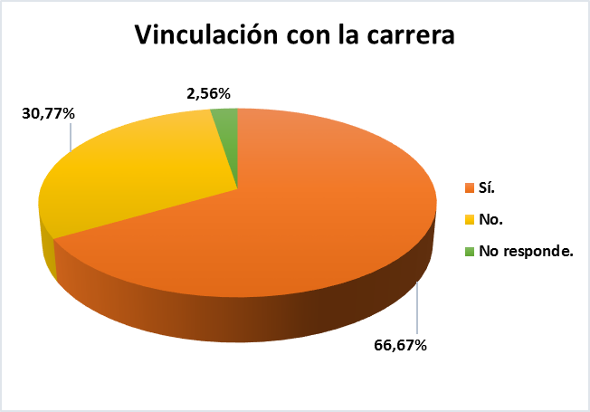

### Motivos de vinculación a la FACEYE:

En este apartado han respondido el **66,67%** de los encuestados. Los mismos aportaron un total de **43 apreciaciones**, considerando que podían seleccionar más de una opción.

De manera general han expresado los siguientes motivos:

|  |  |
| --- | --- |
| **Motivos por los que si se ha vinculado con la Carrera** | **%** |
| Cursos de postgrados. | 27,91% |
| Cursos de capacitación/actualización. | 23,26% |
| Encuentro de egresados. | 16,28% |
| Trámites académicos. | 11,63% |
| Ejercicio de la docencia. | 6,98% |
| Otros. | 4,65% |
| Presentación en Congresos. | 4,65% |
| Pasantías. | 2,33% |
| Reuniones de consulta. | 2,33% |

En el caso de aquellos que seleccionaron la opción **otros**, detallaron lo que sigue a continuación:

* + 1. Por temas laborales. • Ejerciendo la carrera.

### Motivos por los que NO se vinculan a la FACEYE:

En este apartado han respondido el **80%** de los encuestados. Los mismos aportaron un total de **9 apreciaciones**, considerando que podían seleccionar más de una opción.

De manera general han expresado los siguientes motivos:

|  |  |
| --- | --- |
| **Motivos por los que no se ha vinculado con la Carrera desde el egreso:** | **%** |
| Nunca le invitaron. | 46,15% |
| Otras. | 23,08% |
| No tuvo necesidad de volver. | 15,38% |
| No le interesó volver. | 15,38% |

En el caso de aquellos que seleccionaron la opción **otros**, detallaron lo que sigue a continuación:

* + 1. Mi residencia actual es en Alto Paraná y aquí no hay sedes de la universidad, y las maestrías no son a distancia lastimosamente.
    2. Sólo desde las gestiones de convalidación de esta segunda carrera.
    3. Por falta de tiempo.

## Recomendación de estudiar en la Universidad Autónoma de Asunción.

Al ser consultados sobre “¿Usted recomendaría a otros a estudiar en la Universidad Autónoma de Asunción?.”, el **97,44%** afirma que **sí** lo haría, el otro **2,56%** no ha respondido.

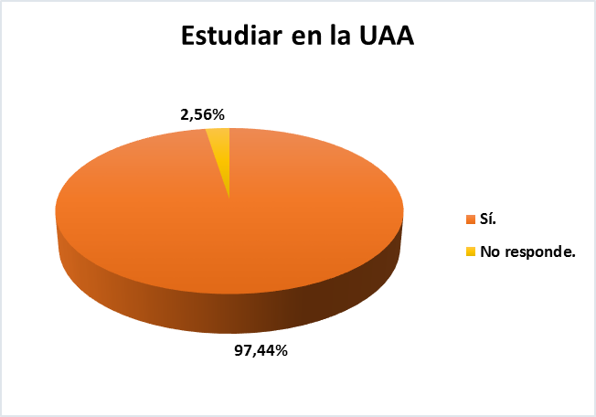

**A continuación, se transcriben los argumentos de la recomendación:**

* Aunque a la UAA le falta mejorar en muchos aspectos en Gral. la recomendaría.
* Buena formación académica - docentes preparados - innovaciones constantes - infraestructura moderna - rápidas respuestas a sus estudiantes.
* Buena infraestructura y plantel docente, posibilidad a becas por calificaciones, existe una garantía para terminar la carrera y obtención del Título Universitario.
* Calidad en la educación.
* Considero que la UAA es una excelente universidad con buen plan académico y un plantel de docentes muy calificados.
* El plan de estudios es integral y el excelente nivel académico de los docentes.
* En el trascurso del desarrollo de mi carrera, la gran mayoría de los docentes fueron excelentes, sin inconvenientes pude desenvolverme en el ámbito laboral, aunando conocimientos aprendidos en la universidad con la práctica real que fui desempeñando al mismo tiempo en el ámbito en el que me cupo desempeñarme.
* En general la UAA cuenta con un muy buen plantel docente, por lo que la hace una universidad con alto rendimiento en enseñanza.
* En la época que curse cada materia, requirió de mucho esfuerzo horas de estudio y sacrificio, algo que ya no veo en la mayoría de las demás universidades más aún en los modos a distancia, si dicha exigencia continúa en la UAA, en mi opinión siguen formando buenos profesionales.
* Entre las Universidades privadas se encuentra mejor preparada, más seriedad, plantel docente calificado.
* Es buena.
* Es donde me forme profesionalmente y todos mis conocimientos los desarrollo y me sirven en mi carrera profesional.
* Es una excelente universidad en todos los sentidos.
* Es una institución que ofrece todas las alternativas para una educación de niveles muy altos. Poniendo siempre a disposición del alumno todas las herramientas necesarias tanto materiales y personales con profesores calificados y por sobre todo que aman la profesión y de esa manera transmiten sus conocimientos en pos de una formación sólida para la vida profesional del alumno.
* Estimo que es una de las mejores universidades del país.
* Excelencia en la calidad Educativa.
* Excelente Universidad.
* Gracias a la beca por méritos académicos pude terminar mi carrera en una universidad, y una de las más prestigiosas del país.
* La calidad académica de los profesores es superior.
* La facultad es muy buena la verdad, yo creo que deberían bajar un poco la cuota, creo que está entre las más caras de país.
* La malla curricular es muy buena, los docentes que me han tocado estaban bastante preparados.
* Muy buena Universidad, solo no es tan accesible para mucha gente por las elevadas cuotas y se gasta mucho.
* No tiene materias de "relleno".
* Por el nivel académico y la posición entre todas las Universidades del País, además la facilidad de llevar las materias de acuerdo a las posibilidades económicas.
* Por el nivel de enseñanza en la institución.
* Por el plantel de Docentes con que siempre cuenta la Universidad.
* Por la buena enseñanza, el horario y las instalaciones.
* Por la enseñanza brinda en los largos años de mi carrera actualmente ejerzo mi profesión con orgullo me siento capacitado por la buen y excelente enseñanza que recibí tanto así que me anime a abrirme en el mercado como profesional

independiente por estar seguro de mi buena capacitación y enseñanza que me brindo la UAA.

* Por la excelente enseñanza y las facilidades que nos dan a la hora de tomar materias.
* Por ser una de las mejores facultades del país con algunos profesionales que saben ejercen la carrera y saben llegar al alumno.
* Que la UAA está acreditada, mantiene un nivel, no es de garaje. Tengo 41 años y más de 20 años de estudios en la universidad autónoma de asunción por concluir mi maestría en administración y dirección financiera.
* Recomendaría 100% por Varios motivos. En mi momento fue una universidad flexible, que permitía tomar materias según la economía de cada uno, adelantar materias con los cursos de verano, además de que la ausencia no representaba impedimento para obtener buenas notas, considerando que por mi trabajo de auditoria debía ausentarme por viajes. Otro punto porque las clases que perdíamos por alguna ausencia de profesores o algo así, se recuperaba en alguna ocasión. También porque posee materias que se pueden llevar a distancia.
* Sí, he recomendado a gente ingresar a estudiar a la UAA, por su nivel de enseñanza, por la calidad que tiene.
* Tiene buena enseñanza.
* Yo terminé muy conforme mi carrera de grado, es por eso que elegí la UAA para realizar mi maestría. Una Universidad muy seria, que le ofrece al alumno las herramientas necesarias para poder desarrollarse en el ambiente laboral sin problema.

# Antecedentes laborales

## Trabajo actual.

El **100%** de los graduados encuestados afirma que actualmente cuentan con un trabajo.

## Trabaja en su profesión.

Al ser consultados si trabajan en el área de su profesión, el **74,36%** afirma que **sí**. El **25,64%**

restante, expresa que **no**.

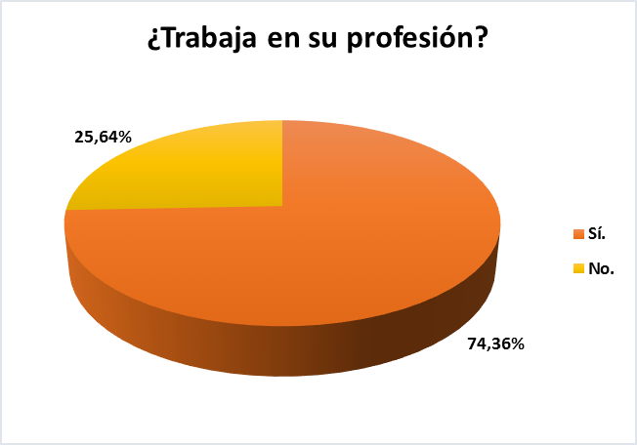

## Primer empleo

Sobre “¿Cuánto tiempo después de su egreso consiguió su primer trabajo?.” El **30,77%** de los encuestados **empezó a trabajar en los últimos años de la carrera**, el **15,38%** empezaron a trabajar **Durante el desarrollo de su pasantía - práctica profesional supervisada**. Dos grupos iguales al **2,56%%** trabaja desde **“un año después de egresar”** y **“Luego de aprobar todas las materias, aunque sin título”**, por otro lado, el **5,13%** no responde. Finalmente, **(43,59%)**, han seleccionado la opción “**Otro.**”

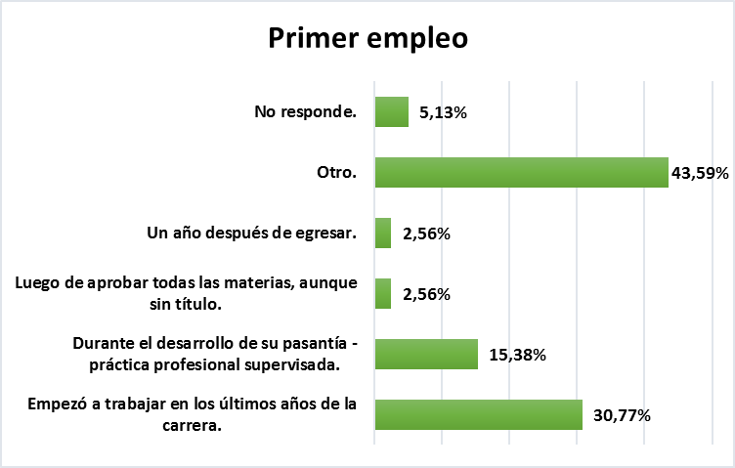

Aquellos encuestados que han seleccionado “**otro**”, expresaron lo siguiente:

* + Ya estaba trabajando como auxiliar en la profesión cuando decidí estudiar.
  + En mi segundo año de la carrera de grado
  + Empecé a trabajar inmediatamente al término del colegio
  + Ya estaba trabajando durante la carrera.*2
  + Antes de empezar la carrera.*5
  + Conseguí mi primer trabajo cuando estaba en el primer año de la carrera.
  + Antes de entrar a la facultad para pagar mis estudios universitarios.
  + Mientras estudiaba trabajaba al mismo tiempo.
  + Ya trabajaba en el mismo lugar antes de empezar a estudiar.
  + En el primer año de universidad ingresé a mi primer trabajo.
  + Antes de egresar.

## Situación laboral actual.

El **100%** de los encuestados han contestado en este apartado. Los mismos aportaron un total de **48 apreciaciones**, considerando que podían seleccionar más de una opción.

De manera general han expresado lo siguiente:

|  |  |
| --- | --- |
| **¿Cuál es su situación laboral actual?** | **%** |
| Empleado en su profesión en empresas/instituciones privadas. | 33,33% |
| Empleado en su profesión en empresas/instituciones públicas. | 20,83% |
| Profesional independiente. | 20,83% |
| Empresario en actividades relacionadas con la profesión. | 8,33% |
| Empresa familiar. | 8,33% |
| Otra. | 8,33% |

Se denota que la situación laboral de la mayoría de los encuestados es, **empleado en su profesión en empresas/instituciones privadas** (33,33%).

Aquellos que seleccionaron la opción **otra**, detallaron lo que sigue a continuación:

* + Trabajo en entidad financiera pero no en la profesión.
  + Gerente de T.I.
  + Funcionario Público.
  + Empleado, pero no en mi profesión.

## Congruencia de la formación académica con el área laboral.

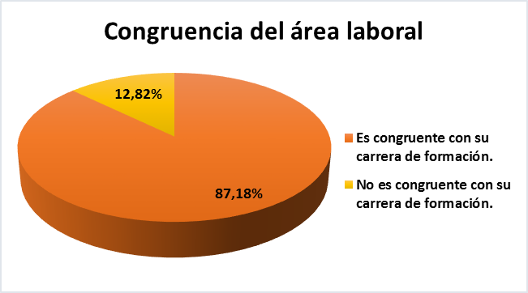El **87,18%** de los encuestados afirma que su actividad laboral actual es **congruente** con su carrera de formación, mientras que el **12,82%** expresa que **no es congruente**.

## Conocimientos profesionales adquiridos.

Con respecto a la utilidad para su actividad laboral de los conocimientos profesionales que adquirieron los graduados, el **66,67%** han afirmado que **les ha servido bastante**, el **25,64%**

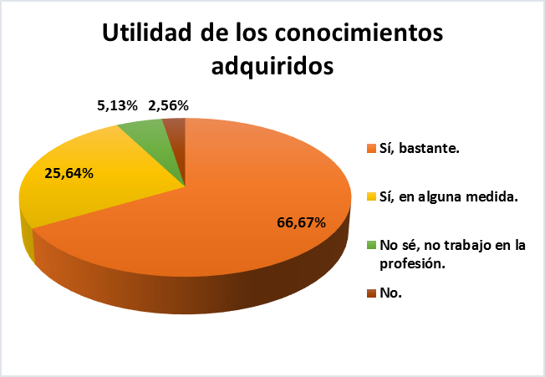dicen que, en **alguna medida**, por otro lado, el **5,13%** expresan **no saber, ya que no trabajan en la profesión**. Finalmente, **2,56%** responde que **no**.

## Capacitación adicional.

Al ser consultados respecto a si necesitaron fuerte capacitación adicional a la recibida en la Carrera para ejecutar el trabajo que está actualmente realizando, el **28,21%** afirma que **sí**, el restante **71,79%** expresa que **no**.

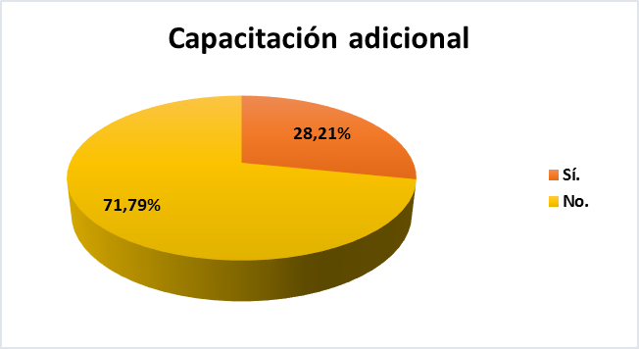

## Función laboral principal.

Entre las funciones que desempeñan los graduados en su función laboral principal se encuentran:

|  |  |
| --- | --- |
| **Tipo de función que desempeña en su función laboral principal.** | **%** |
| Otra. | 46,15% |
| Profesional independiente. | 20,51% |
| Asesor de empresa financiera. | 10,26% |
| Auditor interno. | 7,69% |
| Auditor externo. | 5,13% |
| Auditor impositivo. | 5,13% |
| Consultor. | 2,56% |
| No responde. | 2,56% |

Se observa, el **46,15%** dicen tener **otra** función principal y detallan lo siguiente:

* + Gerente General.
  + Jefa en Licitaciones Públicas.
  + Auditor interno en Institución privada y profesional independiente.
  + Profesional de la Logística.
  + Asistente de Talento Humano.
  + Área financiera.
  + Dirección de Proyectos.
  + Gerente T.I. - Anteriormente Gerente Administrativo - Financiero – Contable.
  + Profesional en el Área Financiera del Sector Público.
  + Gerencia Administrativa y Financiera.
  + Más bien administrativo.
  + Encargada de pago de salarios en el área de Tesorería.
  + Análisis crediticio en entidad bancaria.
  + Director de Marketing

## Años de desempeño de su función laboral principal.

El **48,72%** de los encuestados posee una antigüedad entre **3 a 9 años** desempeñándose en su función laboral principal, el **25,64%** desde hace **más de 10 años**, el **20,51%** entre **1 a 3 años**. Finalmente, el **5,13% menos de un año**.

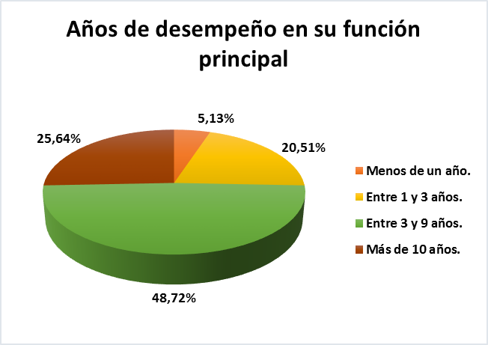

## Cantidad de empleados.

Al ser consultados sobre la cantidad de empleados que trabajan en la institución en la que desarrolla su actividad principal, la mayoría **(46,15%)** expresó que trabajan **más de 100 personas.**

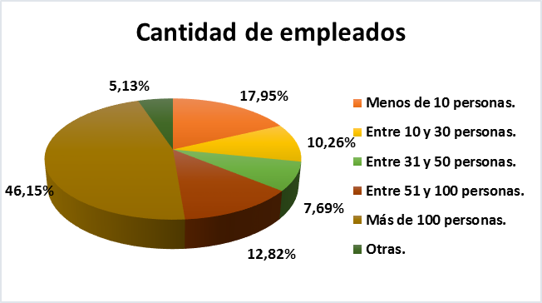

El **5,13%** de los encuestados que han seleccionado la opción “**otra**” y detallaron lo que sigue a continuación:

* + 5000 aproximadamente.
  + Más de 300 personas.

# Experiencia y formación ofrecida por la Carrera.

Basado en la experiencia y en función a la formación que les fueron ofrecidas a los graduados durante la Carrera, han expresado los puntos fuertes, débiles y su recuerdo más grato.

## Puntos fuertes de su formación.

* + Capacidad Analítica. Buenas prácticas sobre la disciplina.
  + Conocimientos técnicos de la profesión.
  + Criterio profesional, formación académica materias específicas.
  + Docentes calificados. Materiales acordes. Infraestructura edilicia necesaria.
  + Docentes capacitados. Buen ambiente.
  + Docentes capacitados. Buena distribución de las materias.
  + El criterio y valores como profesional.
  + Excelentes docentes que nos tienen la paciencia para explicar los temas si por ahí alguno no entendió. La facilidad para tomar materias no correlativas de otros años a fin de adecuar nosotros la cantidad de materias que podíamos tomar para no perder tiempo y avanzar más rápidamente.
  + La exigencia de los docentes en las materias fundamentales de la carrera. La pertinencia de los contenidos desarrollados durante la carrera.
  + La infraestructura y recursos de la universidad durante el desarrollo de la carrera.
  + A lo mejor no es tanto de la carrera, pero la flexibilidad en las opciones dadas por la universidad, en cuanto a la elección de materias y carreras afines a cursar, conociendo otras realidades universitarias, es un punto demasiado fuerte en la UAA.
  + La exigencia de los profesores y contenido de cada materia.
  + La tecnología y las estructuras de la Universidad.
  + Las materias de costos, economía, auditoria, creo que fueron las que más me sirvieron para el desempeño laboral.
  + Las materias son actualizadas, los profesores están ejerciendo además de la docencia también la profesión y eso hace que las consultas que se les realice ellos las puedan responder con basta solvencia de conocimientos.
  + Materias explícitamente ligadas a la carrera, no se tenían materias de relleno. Departamento para refuerzos si no se lograba entender. Buenos horarios, fijados por días no solo unas pocas horas. Excelentes profesores.
  + Muy buenos profesores tanto en la enseñanza y en el trato.
  + Plan de estudios actualizado y acorde a la realidad.
  + Punto fuerte: formación actualizada.
  + Puntos fuertes sería la calidad de varios maestros y la paciencia con la que enseñan.
  + Tienen docentes bien capacitados, una muy buena infraestructura, buen acceso a la información y en tecnología, flexibilidad en la malla de la carrera.
  + Toma de decisiones en números, pensamiento a largo plazo.

## Puntos débiles de su formación.

* + Poca practica en la facultad, la profesión en si es muy diferente a los libros o lo que te digan los profesores. Hay que ver casos reales y que el docente te de las posibles formas de solucionar.
  + Actualización de la malla curricular.
  + Área de tributación, IVA, IRP, y demás impuestos.
  + Ausencia de cursos de capacitación a la par de la carrera.
  + Creo que habilidades blandas.
  + En realidad, no encontré puntos débiles ya que me fue muy útil y ameno toda la estadía de la carrera en esta casa de estudio.
  + Falto un poco adentrarse más en tributación e importaciones y algunos regímenes especiales que se tienen como turismo, maquila y otros.
  + Hay varios cambios en cuanto a leyes en cuanto a lo impositivo.
  + Mucha burocracia para trámites simples.
  + No hay punto medio, docentes muy preparados y con didáctica que saben enseñar y

otros que hacen las veces de profesor y no se entienden ni ellos y se nota mucho.

* + No veo puntos débiles.
  + Nulo énfasis en dar conocimientos, al menos básicos en cuanto a función pública, están muy avocados a la parte privada. Los profesores no todos transmiten la enseñanza requerida a sus alumnos, en algunos casos falto de implementación de nuevos métodos de enseñanza. Les sobre pasa el rápido avance en cuanto a actualizaciones tributarias y nuevas exigencias de las leyes.
  + Poca práctica en casos que se asimilen a la vida laboral real.*2
  + Poca práctica en lo que compete a la carrera.
  + Poco uso de planillas electrónicas.
  + Profesores sin motivación de enseñanza.
  + Que se actualiza constantemente las resoluciones, leyes y aplicarlas.
  + Relación calidad precio, era alto el monto de la cuota.
  + Tal vez insistir más en la parte fiscal.

## El recuerdo más grato acerca de su etapa de formación en la Carrera.

* + Al concluir satisfactoriamente la defensa de la PPS y el Trabajo de Grado.
  + Aprender mucho y graduarme.
  + Conocer excelentes docentes, que de alguna u otra forma ayudaron a fortalecer mis conocimientos.
  + Conocer varios profesionales que fueron mis profesores durante la carrera.
  + Docente que se ponían en el lugar del alumno que trabaja, viene de noche cansado y muestra vocación. Graciela Acosta - Florencia - el mismo Rector Salvio Gómez - el que en su momento era Vice ministro de Hacienda.
  + Docentes. La docente Mirian Doldan el Prof. de Tributación.
  + El acto de graduación.*2
  + El buen ambiente desarrollado durante las clases y los buenos amigos que tuve la oportunidad de conocer.
  + El conocer a compañeros con quienes coincidimos en talleres.
  + El día que firmé mi título.
  + El grupo de compañeras y amigas que nos hicimos. Y ayudarnos entre nosotras si había alguna materia que le costaba más a una que a otra.
  + El tiempo compartido con los compañeros, y el buen trato con varios de los docentes, con cada anécdota profesional y personal.
  + En los años que he pasado por la universidad sin duda alguna la mejor etapa ha sido la del último año, donde uno se va preparando para la PPS y los exámenes de grado finales donde uno demuestra lo que realmente aprendió.
  + Exámenes finales.
  + Fue una etapa muy linda de mi vida, donde conocí buenos amigos, excelentes profesores, y disfruté bastante esos años de formación profesional. Muchas gracias por tanto a mi querida UAA.
  + Haber obtenido la medalla de oro de la primera promoción de la carrera de Contabilidad.
  + Haber terminado.
  + La defensa del Trabajo de Grado.
  + La enseñanza de mis profes.
  + La inauguración del edificio propio creo marca un antes y un después en la UAA. También la formación de amistades dentro del grupo de compañeros, al principio entre muchos alumnos que luego fueron mermando a medida que avanzábamos en años.
  + Las enseñanzas dadas por los profesores. Graciela Acosta su anhelo para que seamos los mejores. Juana Melgarejo Su constante ayuda y paciencia para enseñar cada materia que le tocaba con altura y conocimiento. Enrique Ramírez un capo en su materia

atrapaba la atención del alumno en su enseñanza. Seguramente me faltan mencionar algunos profesores, pero esos momentos con cada enseñanza que nos brindaba era un momento pleno de atención por lo interesante de su materia.

* + Las horas de estudio con amigos en la biblioteca.
  + Los docentes propiamente de la carrera y los compañeros y colegas que formaron gran parte de mi formación.
  + Los trabajos de grupo, permitía crear vínculos y aprender al mismo tiempo.
  + Que el rector mismo era quien daba las clases, el Ingeniero Julio Martin.
  + Siendo becada de Itaipú con el objetivo siempre de mantener el puntaje adecuado recuerdo gratamente a la profesora Stella Mares entregando los resultados de exámenes de Matemáticas Finitas y diciendo "quiero conocer a la única persona que hizo el 100% en el examen", y dijo mi nombre. Atesoro otros recuerdos, pero me quedo eternamente con ese.
  + Toda la carrera en sí.

# Resultados

## Dimensión: Gobernanza de la carrera.

### Organización.

|  |  |  |  |  |
| --- | --- | --- | --- | --- |
| **Indicador** | **Sí** | **Parcialmente** | **No** | **Sin opinión/ No sé** |
| 1. La carrera se desarrollaba en un clima institucional de libertad intelectual y de  compromiso social. | 89,74% | 7,69% | 0,00% | 2,56% |
| 2. La misión, objetivos y planes de desarrollo de la Carrera eran de público  conocimiento. | 89,74% | 7,69% | 0,00% | 2,56% |
| 3. Existían mecanismos formales de participación de la comunidad académica  en la formulación de la misión, visión y los planes de desarrollo de la Carrera. | 74,36% | 10,26% | 5,13% | 10,26% |

|  |  |  |  |  |
| --- | --- | --- | --- | --- |
| 4. Existían mecanismos de evaluación continua de la gestión de la carrera con la participación de todos los miembros de la  comunidad académica. | 66,67% | 17,95% | 7,69% | 7,69% |
| 5. La información académica era suficiente, válida, confiable, accesible y  actualizada. | 74,36% | 23,08% | 2,56% | 0,00% |
| 6. Los trámites para la obtención  de documentos académicos eran simples y ágiles. | 43,59% | 43,59% | 12,82% | 0,00% |
| 7. La carrera desarrollaba acciones que ayudaban al estudiante a conocer sus derechos y obligaciones y los servicios que le ofrecía la universidad, la facultad  y la carrera. | 53,85% | 33,33% | 10,26% | 2,56% |
| 8. La Carrera desarrollaba programas de promoción de la cultura en sus diversas expresiones, de valores democráticos, de solidaridad y de responsabilidad social. | 51,28% | 25,64% | 12,82% | 10,26% |

Con respecto a la organización de la carrera, se observa que:

* + - **“La carrera se desarrollaba en un clima institucional de libertad intelectual y de compromiso social”** y **“La misión, objetivos y planes de desarrollo de la Carrera eran de público conocimiento”** han merecido en porcentaje la **máxima cantidad de selecciones** (89,74%) en la opción “**Sí**”.
    - **Los trámites para la obtención de documentos académicos eran simples y ágiles** ha merecido en porcentaje la **máxima cantidad de selecciones** (43,59%) en la opción “**Parcialmente**”.
    - **“Los trámites para la obtención de documentos académicos eran simples y ágiles”** y **“La Carrera desarrollaba programas de promoción de la cultura en sus diversas expresiones, de valores democráticos, de solidaridad y de responsabilidad social”** han merecido en porcentaje la **máxima cantidad de selecciones** (12,82%) en la opción “**No**”.
    - **“Existían mecanismos formales de participación de la comunidad académica en la formulación de la misión, visión y los planes de desarrollo de la Carrera”** y **“La Carrera desarrollaba programas de promoción de la cultura en sus diversas expresiones, de valores democráticos, de solidaridad y de responsabilidad social”** han merecido en porcentaje la **máxima cantidad de selecciones** (10,26%) en la opción “**Sin opinión / No sé**”.

## Dimensión: Proyecto Académico.

### Perfil del Egresado, Plan de Estudios y Programas de Asignaturas.

|  |  |  |  |  |
| --- | --- | --- | --- | --- |
| **Indicadores** | **Sí** | **Parcialmente** | **No** | **Sin opinión/ No sé** |
| 1. El perfil del egresado de la carrera identificaba con claridad los  conocimientos, habilidades, actitudes y  capacidades que debían ser desarrolladas por los estudiantes. | 87,18% | 10,26% | 0,00% | 2,56% |
| 2. El Perfil del egresado respondía a los requerimientos del mercado laboral  nacional. | 74,36% | 17,95% | 2,56% | 5,13% |
| 3. Las asignaturas previstas en el Plan de Estudios eran adecuadas y suficientes para el desarrollo de las capacidades  definidas en el perfil del egresado. | 66,67% | 30,77% | 2,56% | 0,00% |
| 4. El Plan de Estudios de la carrera contemplaba adecuadamente la formación en las áreas de formación  teórica y práctica. | 71,79% | 23,08% | 5,13% | 0,00% |
| 5. El Plan de Estudios contemplaba la Pasantía Supervisada. | 76,92% | 7,69% | 15,38% | 0,00% |
| 6. La carga horaria total de la carrera era suficiente para el logro del perfil del egresado definido. | 76,92% | 15,38% | 5,13% | 2,56% |
| 7. La carga horaria del Plan de Estudios era equilibrada durante los años de  duración de la carrera. | 82,05% | 17,95% | 0,00% | 0,00% |

En relación al Perfil del Egresado, Plan de Estudios y Programas de Asignaturas, se observa que:

* + - **El perfil del egresado de la carrera identificaba con claridad los conocimientos, habilidades, actitudes y capacidades que debían ser desarrolladas por los estudiantes** ha merecido en porcentaje la **máxima cantidad de selecciones** (87,18%) en la opción “**Sí**”.
    - **Las asignaturas previstas en el Plan de Estudios eran adecuadas y suficientes para el desarrollo de las capacidades definidas en el perfil del egresado** ha merecido en porcentaje la **máxima cantidad de selecciones** (30,77%) en la opción “**Parcialmente**”.
    - **El Plan de Estudios contemplaba la Pasantía Supervisada** ha merecido en porcentaje la

**máxima cantidad de selecciones** (15,38%) en la opción “**No**”.

* + - **El Perfil del egresado respondía a los requerimientos del mercado laboral nacional** han merecido en porcentaje la **máxima cantidad de selecciones** (5,13%) en la opción “**Sin opinión / No sé**”.

### Proceso de enseñanza y aprendizaje.

|  |  |  |  |  |
| --- | --- | --- | --- | --- |
| **Indicadores** | **Sí** | **Parcialmente** | **No** | **Sin opinión/ No sé** |
| 8. Los contenidos previstos en los Programas de las diferentes materias se desarrollaban normal y  totalmente. | 66,67% | 30,77% | 2,56% | 0,00% |
| 9. Los contenidos desarrollados en las clases eran los que figuraban en  los programas de las  materias presentados al inicio de las clases. | 87,18% | 7,69% | 2,56% | 2,56% |
| 10. En la carrera se desarrollaban  talleres, seminarios, ferias, proyectos… destinados a fortalecer los aprendizajes y | 43,59% | 30,77% | 23,08% | 2,56% |

|  |  |  |  |  |
| --- | --- | --- | --- | --- |
| **Indicadores** | **Sí** | **Parcialmente** | **No** | **Sin opinión/ No sé** |
| desarrollar las capacidades declaradas en  el perfil del egresado. |  |  |  |  |
| 11. Los métodos de enseñanza que utilizaban los profesores eran adecuados a las materias que  desarrollaban. | 58,97% | 41,03% | 0,00% | 0,00% |
| 12. El nivel de exigencia de la carrera era  alto, riguroso en todas las materias. | 66,67% | 25,64% | 7,69% | 0,00% |
| 13. Los exámenes se basaban en criterios  claros y conocidos por los estudiantes. | 79,49% | 17,95% | 2,56% | 0,00% |
| 14. Las pautas de corrección de los  exámenes eran claras y eran de conocimiento de los estudiantes. | 71,79% | 25,64% | 2,56% | 0,00% |
| 15. Los exámenes y su nivel de exigencia eran coherentes y adecuados a los  contenidos desarrollados. | 76,92% | 23,08% | 0,00% | 0,00% |
| 16. Las correcciones de los exámenes estaban libres de arbitrariedad e  injusticia pues eran objetivos y transparentes. | 82,05% | 15,38% | 2,56% | 0,00% |
| 17. En la carrera se aplicaban diferentes tipos de pruebas (orales, escritos,  prácticos). | 69,23% | 15,38% | 15,38% | 0,00% |

Sobre el Proceso de enseñanza y aprendizaje, se observa que:

* + - **Los contenidos desarrollados en las clases eran los que figuraban en los programas de las materias presentados al inicio de las clases** ha merecido en porcentaje la **máxima cantidad de selecciones** (87,18%) en la opción “**Sí**”.
    - **Los métodos de enseñanza que utilizaban los profesores eran adecuados a las materias que desarrollaban** ha merecido en porcentaje la **máxima cantidad de selecciones** (41,03%) en la opción “**Parcialmente**”.
    - **En la carrera se desarrollaban talleres, seminarios, ferias, proyectos… destinados a fortalecer los aprendizajes y desarrollar las capacidades declaradas en el perfil del egresado** ha merecido en porcentaje la **máxima cantidad de selecciones** (23,08%) en la opción “**No**”.
    - **“Los contenidos desarrollados en las clases eran los que figuraban en los programas de las materias presentados al inicio de las clases”** y **“En la carrera se desarrollaban talleres, seminarios, ferias, proyectos… destinados a fortalecer los aprendizajes y desarrollar las capacidades declaradas en el perfil del egresado”** han merecido en porcentaje la **máxima cantidad de selecciones** (2,56%) en la opción “**Sin opinión / No sé**”.

### Investigación y extensión.

|  |  |  |  |  |
| --- | --- | --- | --- | --- |
| **Indicadores** | **Sí** | **Parcialmente** | **No** | **Sin opinión/ No sé** |
| 18. Los profesores, desde sus clases,  promovían la investigación. | 43,59% | 46,15% | 7,69% | 2,56% |
| 19. Los profesores, desde sus clases, promovían la extensión universitaria. | 30,77% | 38,46% | 25,64% | 5,13% |
| 20. Profesores y estudiantes participaban en conjunto en proyectos  de investigación | 41,03% | 23,08% | 28,21% | 7,69% |
| 21. La carrera estimulaba el desarrollo de actividades de extensión universitaria con la participación de  profesores y estudiantes. | 30,77% | 23,08% | 35,90% | 10,26% |
| 22. La institución y la carrera realizaba actividades en vinculación con otras instituciones universitarias que  facilitaban la movilidad académica de los estudiantes. | 30,77% | 23,08% | 33,33% | 12,82% |
| 23. La carrera desarrollaba actividades de vinculación de los estudiantes con el  medio profesional. | 33,33% | 43,59% | 12,82% | 10,26% |

|  |  |  |  |  |
| --- | --- | --- | --- | --- |
| **Indicadores** | **Sí** | **Parcialmente** | **No** | **Sin opinión/ No sé** |
| 24. La carrera desarrollaba actividades de difusión de la producción de  estudiantes. (Ferias, publicaciones). | 25,64% | 25,64% | 28,21% | 20,51% |
| 25. La Pasantía Supervisada era de  utilidad para la formación profesional. | 66,67% | 15,38% | 5,13% | 12,82% |
| 26. Los requisitos para la pasantía rural eran claros. | 38,46% | 5,13% | 7,69% | 48,72% |
| 27. Los/as docentes de la pasantía supervisada eran profesores reconocidos por su formación  académica y experiencia profesional. | 82,05% | 5,13% | 2,56% | 10,26% |
| 28. Hay concordancia entre lo que se ofrecía al ingreso y lo que realmente proporciona la carrera. | 64,10% | 33,33% | 2,56% | 0,00% |
| 29. Usted está satisfecho con la  formación práctica que recibió en la carrera. | 71,79% | 20,51% | 7,69% | 0,00% |
| 30. La formación que recibió en la carrera le facilitó un ejercicio  profesional exitoso. | 66,67% | 30,77% | 2,56% | 0,00% |
| 31. ¿Cuándo se compara con egresados de otras universidades, se da cuenta que la formación profesional que recibió  en la UAA es de muy buena calidad? | 87,18% | 7,69% | 0,00% | 5,13% |
| 32. Usted se siente orgulloso/a de ser  graduado de la UAA. | 94,87% | 5,13% | 0,00% | 0,00% |

En cuanto a la Investigación y extensión, se observa que:

* + - **Usted se siente orgulloso/a de ser graduado de la UAA** ha merecido en porcentaje la

**máxima cantidad de selecciones** (94,87%) en la opción “**Sí**”.

* + - **Los profesores, desde sus clases, promovían la investigación** ha merecido en porcentaje la **máxima cantidad de selecciones** (46,15%) en la opción “**Parcialmente**”.
    - **La carrera estimulaba el desarrollo de actividades de extensión universitaria con la participación de profesores y estudiantes** ha merecido en porcentaje la **máxima cantidad de selecciones** (35,90%) en la opción “**No**”.
    - **Los requisitos para la pasantía rural eran claros** ha merecido en porcentaje la **máxima cantidad de selecciones** (48,72%) en la opción “**Sin opinión / No sé**”.

## Dimensión: Personas

### Directivos.

|  |  |  |  |  |
| --- | --- | --- | --- | --- |
| **Indicadores** | **Sí** | **Parcialmente** | **No** | **Sin opinión/ No sé** |
| 1. La carrera disponía de suficiente  información para los postulantes. | 69,23% | 25,64% | 2,56% | 2,56% |
| 2. La carrera contaba con un Reglamento Académico donde se establecía los deberes y derechos de los  estudiantes. | 82,05% | 5,13% | 5,13% | 7,69% |
| 3. El Reglamento Académico estaba  disponible y era de conocimiento público. | 66,67% | 17,95% | 5,13% | 10,26% |
| 4. La carrera contaba con requisitos  claros de titulación y egreso. | 89,74% | 7,69% | 2,56% | 0,00% |
| 5. Los estudiantes conocían los  requisitos de titulación y egreso. | 89,74% | 10,26% | 0,00% | 0,00% |
| 6. La carrera contaba con un sistema de  becas para los estudiantes. | 87,18% | 0,00% | 2,56% | 10,26% |

Con respecto a los Directivos, se observa que:

* + - **“La carrera contaba con requisitos claros de titulación y egreso”** y **“Los estudiantes conocían los requisitos de titulación y egreso”** han merecido en porcentaje la **máxima cantidad de selecciones** (89,74%) en la opción “**Sí**”.
    - **La carrera disponía de suficiente información para los postulantes** ha merecido en porcentaje la **máxima cantidad de selecciones** (25,64%) en la opción “**Parcialmente**”.
    - **“La carrera contaba con un Reglamento Académico donde se establecía los deberes y derechos de los estudiantes”** y **“El Reglamento Académico estaba disponible y era de conocimiento público”** han merecido en porcentaje la **máxima cantidad de selecciones** (5,13%) en la opción “**No**”.
    - **“El Reglamento Académico estaba disponible y era de conocimiento público”** y **“La carrera contaba con un sistema de becas para los estudiantes”** han merecido en porcentaje la **máxima cantidad de selecciones** (10,26%) en la opción “**Sin opinión / No sé**”.

### Docentes.

|  |  |  |  |  |
| --- | --- | --- | --- | --- |
| **Indicadores** | **Sí** | **Parcialmente** | **No** | **Sin opinión/ No sé** |
| 7. Los profesores, en general, mostraban seguridad en el desarrollo de las clases, se notaba que conocían a profundidad la disciplina que enseñaban y que estaban actualizados  en los temas propios de la carrera. | 66,67% | 33,33% | 0,00% | 0,00% |
| 8. Los profesores, en general, demostraban interés porque sus alumnos aprendan. | 64,10% | 33,33% | 2,56% | 0,00% |
| 9. Los profesores, en general,  eran reconocidos profesionales del área. | 74,36% | 23,08% | 0,00% | 2,56% |
| 10. En general, existía coherencia entre la formación, la experiencia profesional y la asignatura que dictaban los  profesores. | 76,92% | 20,51% | 0,00% | 2,56% |
| 11. Los directivos de la carrera mantenía una relación profesional y  productiva con los estudiantes. | 51,28% | 33,33% | 7,69% | 7,69% |
| 12. El estudiante era tratado cortésmente por todo el personal  administrativo (secretarios, cajeros, | 74,36% | 20,51% | 5,13% | 0,00% |

|  |  |  |  |  |
| --- | --- | --- | --- | --- |
| **Indicadores** | **Sí** | **Parcialmente** | **No** | **Sin opinión/ No sé** |
| personal del CIA, pasantes, etc.)  y suficiente para atender necesidades. |  |  |  |  |
| 13. El personal de la biblioteca demostraba idoneidad para el  cumplimiento de sus tareas. | 71,79% | 20,51% | 7,69% | 0,00% |
| 14. La atención que brindaba el personal de biblioteca estimulaba el uso de la misma. | 64,10% | 25,64% | 10,26% | 0,00% |

En cuanto a los docentes, se observa que:

* + - **En general, existía coherencia entre la formación, la experiencia profesional y la asignatura que dictaban los profesores** ha merecido en porcentaje la **máxima cantidad de selecciones** (76,92%) en la opción “**Sí**”.
    - **“Los profesores, en general, mostraban seguridad en el desarrollo de las clases, se notaba que conocían a profundidad la disciplina que enseñaban y que estaban actualizados en los temas propios de la carrera”**, **“Los profesores, en general, demostraban interés porque sus alumnos aprendan”** y **“Los directivos de la carrera mantenía una relación profesional y productiva con los estudiantes”** han merecido en porcentaje la **máxima cantidad de selecciones** (10,26%) en la opción “**Parcialmente**”.
    - **La atención que brindaba el personal de biblioteca estimulaba el uso de la misma** ha merecido en porcentaje la **máxima cantidad de selecciones** (10,26%) en la opción “**No**”.
    - **Los directivos de la carrera mantenían una relación profesional y productiva con los estudiantes** ha merecido en porcentaje la **máxima cantidad de selecciones** (7,69%) en la opción “**Sin opinión / No sé**”.

## Dimensión: Recursos.

### Infraestructura.

|  |  |  |  |  |
| --- | --- | --- | --- | --- |
| **Indicadores** | **Sí** | **Parcialmente** | **No** | **Sin opinión/ No sé** |
| 1. La infraestructura, en general, cumplía con normas de seguridad y bioseguridad. (Salidas de emergencia, señalética, acceso para personas con  discapacidad, etc). | 94,87% | 2,56% | 2,56% | 0,00% |
| 2. La infraestructura, en general, contaba con equipos de seguridad (extinguidores de fuego, gomas en los  pisos, barandas, …). | 92,31% | 2,56% | 2,56% | 2,56% |
| 3. La infraestructura estaba preparada para la atención de las personas con discapacidad de sus usuarios, en particular de estudiantes y docentes (sillas de ruedas, muletas, bastones,  rampas, etc.). | 82,05% | 12,82% | 2,56% | 2,56% |
| 4. Las aulas eran adecuadas para el desarrollo de las clases (iluminación, ventilación, mobiliario y espacio  suficiente según el número de alumnos). | 97,44% | 0,00% | 2,56% | 0,00% |
| 5. La Carrera contaba con baños  sexados que cumplían con normas de higiene (limpieza, agua, jabón, papel). | 94,87% | 5,13% | 0,00% | 0,00% |
| 6. El servicio que ofrecía la cantina era adecuado a las necesidades  alimenticias de los usuarios. | 74,36% | 15,38% | 5,13% | 5,13% |
| 7. La biblioteca de la Universidad tenía espacio suficiente para albergar a los  usuarios. | 79,49% | 17,95% | 2,56% | 0,00% |
| 8. El horario de atención se adecuaba a  las necesidades de los estudiantes. | 74,36% | 20,51% | 5,13% | 0,00% |

|  |  |  |  |  |
| --- | --- | --- | --- | --- |
| **Indicadores** | **Sí** | **Parcialmente** | **No** | **Sin opinión/ No sé** |
| 9. La biblioteca brindada facilidades para el acceso a las otras bibliotecas de  la Universidad. | 89,74% | 7,69% | 2,56% | 0,00% |
| 10. El número de ejemplares de libros  era suficiente para permitir los préstamos. | 61,54% | 10,26% | 5,13% | 23,08% |

Sobre la Infraestructura, se observa que:

* + - **Las aulas eran adecuadas para el desarrollo de las clases (iluminación, ventilación, mobiliario y espacio suficiente según el número de alumnos)** ha merecido en porcentaje la **máxima cantidad de selecciones** (97,44%) en la opción “**Sí**”.
    - **El horario de atención se adecuaba a las necesidades de los estudiantes** ha merecido en porcentaje la **máxima cantidad de selecciones** (20,51%) en la opción “**Parcialmente**”.
    - **“El servicio que ofrecía la cantina era adecuado a las necesidades alimenticias de los usuarios”**, **“El horario de atención se adecuaba a las necesidades de los estudiantes”** y **“El número de ejemplares de libros era suficiente para permitir los préstamos”** ha merecido en porcentaje la **máxima cantidad de selecciones** (5,13%) en la opción “**No**”.
    - **El número de ejemplares de libros era suficiente para permitir los préstamos** ha merecido en porcentaje la **máxima cantidad de selecciones** (23,08%) en la opción “**Sin opinión / No sé**”.

# Comentarios y sugerencias.

### A continuación, se transcriben los aspectos que los graduados consideraron importantes mencionar:

* + - Considero importante que la facultad mantenga la excelencia y las exigencias académicas para el desarrollo de los futuros profesionales e implementar nuevos métodos de enseñanza sin perder la calidad de la misma.
    - Desarrollar carrera de postgrado y doctorado en forma 100% a distancia como existen en otras universidades teniendo en cuenta que profesionales con cargos gerenciales y una cierta edad tienen menos tiempo libre para asistir a clases especialmente por el tiempo perdido en transporte.
    - Estoy muy contenta de haber formado parte de la UAA, los mejores recuerdos de la universidad. Excelente el sistema de becas que poseen. Muy conforme con todo.
    - Existían prácticas que ya no están acorde a los tiempos como ser los trabajos prácticos grupales, debido a que las competencias son entre futuros colegas. A mi criterio deberían eliminarse estas prácticas ya que no colabora a que el estudiante se involucre, lea, investigue y aprenda sobre las materias, ya que la carga queda siempre entre 1 o 2 compañeros, quienes se sentían más preparados e involucrados en mejorar.
    - Hago siempre hincapié y destaco la calidad educativa que ofrecen los profesores, un plantel de primer nivel.
    - La enseñanza es de buen nivel.
    - Me gustaría que se ofrezca más programas para egresados.
    - Me siento orgullosa de ser egresada de la UAA, considero que me brindaron herramientas suficientes para desempeñarme profesionalmente, además de estimular la capacidad de análisis para resolución de las tareas diarias. Mi formación en el posgrado, me ha ayudado a darle un valor agregado a los servicios que ofrezco; las acreditaciones y reconocimientos con que cuenta la Universidad ayuda bastante a la hora de selección al buscar nuevas oportunidades laborales.
    - Mejorar la preparación del estudiante para una vida laboral real, preparar para lo que las empresas necesitan.
    - Motivación e idoneidad de los docentes.
    - Que la UAA tiene varios docentes de nivel profesional muy alto, por el cual no deberían dejar que dejen de formar a los alumnos de esta prestigiosa universidad por reglas internas como la "exclusividad".
    - Sería bueno que la facultad realice más convenios con institutos de formación, en donde se otorgue descuentos a los participantes de talleres, etc., sea para los alumnos o egresados de la misma.
    - Si bien la calidad de la universidad, está en alto, y eso no se puede negar, le falta aún aspectos a mejorar. Sobre todo, en las materias a desarrollar, buscar estar más a la vanguardia, mejorar el aspecto alumno - profesor, que no se corte esa brecha, y los tramites de documentos, que resultan son bastante tediosos.

Fin del Informe

Preparado por: pamartínez Revisado y adaptado por: smendoza Noviembre 2024